Nota de prensa

Al ponerse en marcha la Unión Aduanera con Guatemala
Presidente Hernández: “Hoy sembramos la semilla de la Unión Aduanera de Centroamérica”
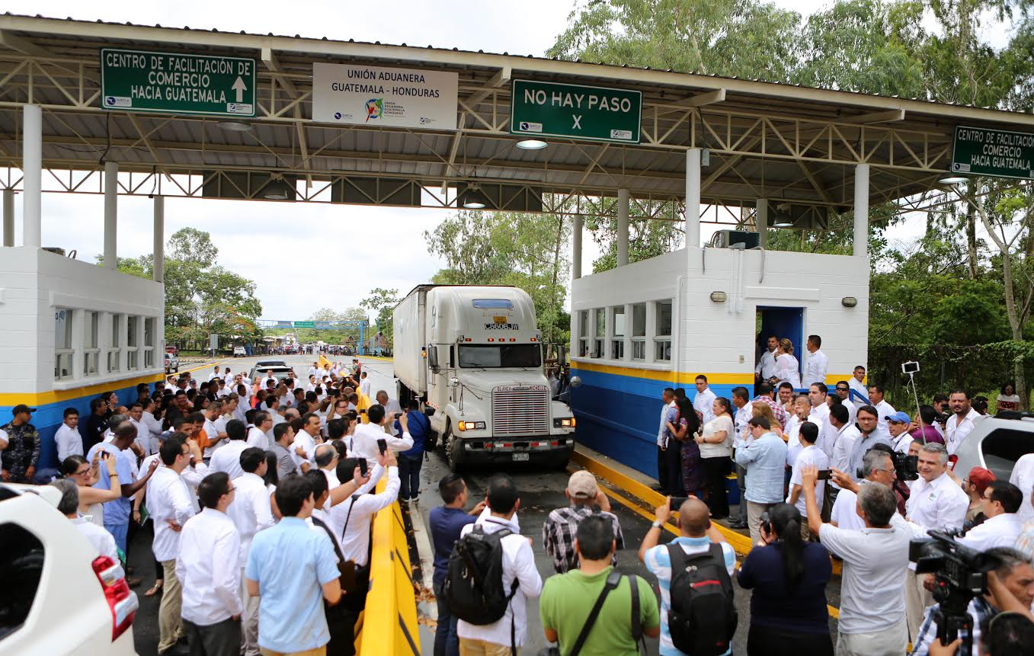
- Considera que este proceso de Honduras y Guatemala servirá de modelo para otros pueblos y gobiernos.
- Unión Aduanera traerá “más bienestar y oportunidades, más inversión, más comercio, más empleo, más circulante, mejor nivel de vida para nuestros pueblos, una vida mejor”, afirma el mandatario.
- Invita a Nicaragua y El Salvador a sumarse a este proceso de integración económica.
- Unión Aduanera entre Honduras y Guatemala es única en Latinoamérica, resalta la SIECA.

Corinto (Cortés), 26 de junio. Tras 57 años de espera y sueños frustrados, los presidentes de Honduras, Juan Orlando Hernández, y de Guatemala, Jimmy Morales, pusieron en marcha hoy a Unión Aduanera entre ambos países, como primer gran paso que servirá de semilla para alcanzar la ansiada unidad de Centroamérica.
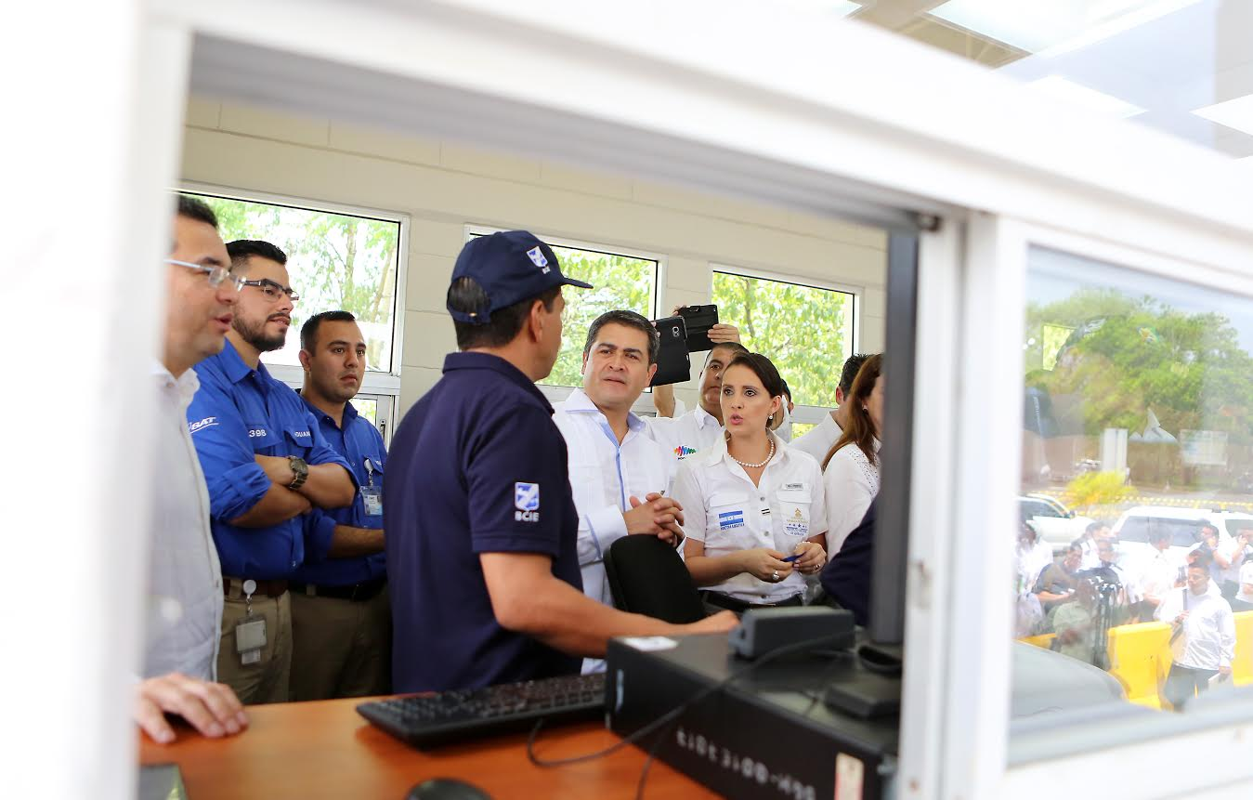
En el acto realizado en la aduana de Corinto (Cortés), ambos mandatarios sellaron el acuerdo del lanzamiento del Proceso de Integración Profunda hacia el Libre Tránsito de Mercancías y de Personas Naturales entre las Repúblicas de Honduras y Guatemala, con la que se beneficiará a la población en el flujo de mercaderías y propiciará futuras inversiones y generación de empleos.
El presidente Hernández afirmó que la Unión Aduanera entre Honduras y Guatemala “es la semilla de la futura Unión Aduanera de Centroamérica”.
El mandatario agregó que “estoy seguro que servirá de modelo para otros pueblos y gobiernos que aspiran a profundizar su integración económica”.
“Al integrarnos adquiriremos un poder de gravitación económica mayor en nuestras relaciones comerciales y globales”, añadió el titular del Ejecutivo.
Prosiguió que “con la creación de un solo espacio aduanero entre Honduras y Guatemala formamos la economía más grande de Centroamérica, lo que nos hace el mayor mercado y más atractivo para las inversiones”.
“Juntos Guatemala y Honduras representamos casi la mitad de toda la producción de bienes y servicios de la región centroamericana; para ser más precisos, un 48 por ciento”, añadió.
Más de la mitad de Centroamérica
El presidente Hernández destacó que a la par Honduras y Guatemala “somos más de la mitad del territorio de Centroamérica, 52 por ciento para ser precisos”.
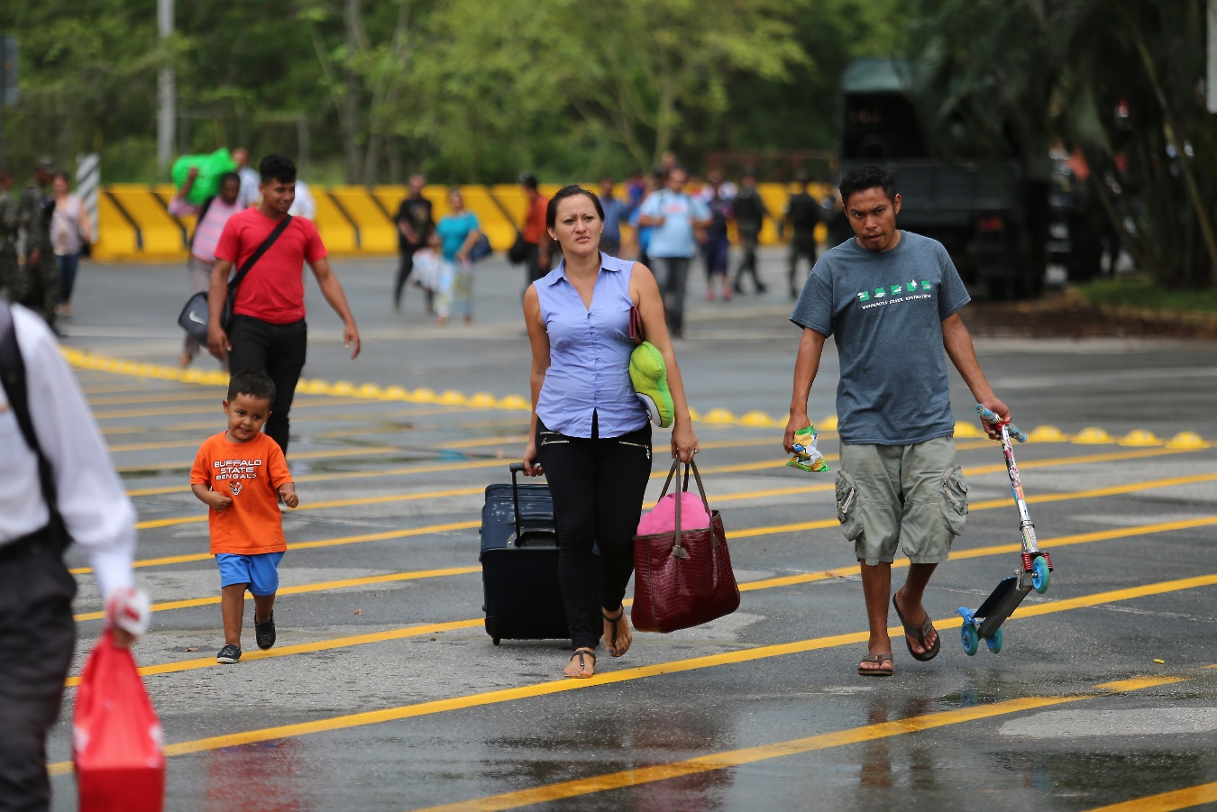
Agregó que “Honduras y Guatemala unidos tenemos el 58 por ciento de la población de Centroamérica; miren el tamaño del mercado que se abre hoy. Honduras y Guatemala se convierten, además, en el territorio con la mejor oferta turística regional, con la mayor facilidad logística y la mayor generación de energía eléctrica de Centroamérica”.
Hernández aseguró que “con la Unión Aduanera daremos mayor estabilidad y previsibilidad a los sectores productivos que tanto lo necesitan; atraeremos más inversión y aprovecharemos economías de escalas en proyectos de gran envergadura, promoveremos la competencia en nuestros puertos con el consecuente beneficio para nuestros exportadores, importadores y nuestros consumidores”.
Afirmó que “mejoraremos nuestra posición competitiva y crearemos corredores de comercio”.
“Estamos convencidos –señaló- que la ruta de la facilitación de comercio a través de procesos como el que hoy lazamos traerá beneficios tangibles a nuestra gente”.
“No podemos ser ajenos a que el costo de los atrasos en el cruce fronterizo entre nuestros países eleva los costos de las empresas, consecuentemente de su producto, y le cuesta más al consumidor”, indicó.
Precisó que “estamos hablando de un 25 por ciento y el tiempo de cruce es hasta de 55 horas”.
El gobernante destacó que el Consejo Empresarial de América Latina (CEAL), en relación a este proyecto, dice de manera alentadora que “tenemos la oportunidad de agregar hasta 1.2 puntos porcentuales del Producto Interno Bruto (PIB), incrementar el comercio bilateral hasta el 2.4 puntos y elevar la recaudación tributaria hasta por 40 millones de dólares en el escenario más optimista”.

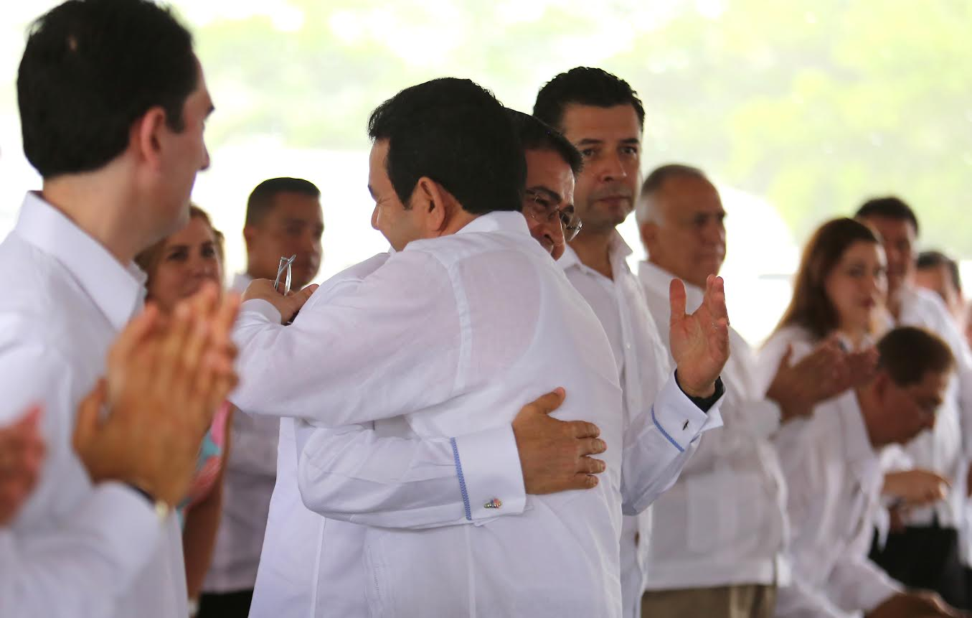
En el caso del incremento del PIB combinado de ambos países –continuó diciendo- esto significaría más de 1,000 millones de dólares adicionales.
“Para Honduras supone más de 200 millones de dólares en actividad económica general que podría generarse al ejecutar complementariamente la Unión Aduanera entre nuestros países”, añadió Hernández.
Esa actividad económica –dijo- tiene el potencial de crear entre 15,000 y 51,000 nuevos empleos solo en Honduras; “por eso lo miramos nosotros en la perspectiva del Plan Honduras 20-20 como un complemento muy importante y como un complemento a toda la infraestructura logística que estamos construyendo en Honduras, pero que le va a beneficiar a toda la región”.
Un día especial
El presidente Hernández calificó el lanzamiento oficial de la Unión Aduanera como un día especial para Guatemala y Honduras
El mandatario les agradeció a los organismos que han decidido apoyar decididamente esta iniciativa, a los empresarios, a los líderes comunitarios.
Resaltó la sinceridad del presidente de Guatemala, Jimmy Morales, por su compromiso con su país.
“La amistad entre Honduras y Guatemala está más cerca que nunca y eso tiene que ver con los equipos que han venido trabajando, con el mismo sector privado y también con la amistad dispensada por el presidente Morales”, acotó.
Insistió el presidente Hernández en que “hoy estamos haciendo historia, desde la separación como Estados independientes en 1838 no asistíamos a un momento de reunificación económica de tanta significación entre dos antiguas partes de la República Federal Centroamericana”.
Honduras y Guatemala –expresó- “han escuchado los llamados de nuestros héroes, de nuestros padres de la patria y con la visión en un futuro mejor para nuestros pueblos, para nuestra gente”.
“Honduras y Guatemala concurrimos hoy al lanzamiento de nuestra Unión Aduanera, cimentada sobre una vecindad armoniosa y una complementariedad de nuestras economías”, enfatizó.
Refirió que Honduras y Guatemala decidieron en diciembre de 2014 asumir el reto de construir juntos un nuevo destino a través de la Unión Aduanera.
Resaltó que muchos otros esfuerzos integracionistas antecedieron a esta Unión Aduanera; ejemplos, el Tratado Multilateral de Libre Comercio de Integración Económica, el Tratado de Asociación Económica y el Tratado General de Integración Económica Centroamericana.
“Todos ellos –aseguró- pusieron la meta de una Unión Aduanera y aquí estamos 179 años después de la disolución de la Federación Centroamericana y casi 60 años después del Tratado Multilateral”.
“Dos pueblos, dos territorios, dos espacios económicos, dos gobiernos reencontrándonos en Corinto, aquí en Honduras, un lugar propicio para el intercambio comercial”, dijo.
Durante los últimos 30 meses en 19 reuniones técnicas “nuestros equipos han diseñado el funcionamiento de esta Unión Aduanera de forma gradual y progresiva para conformar el único territorio en el cual haya libre tránsito de mercancías”.

Consideró que “así estimularemos el comercio bilateral, crearemos nuevas y mayores oportunidades de inversión, más empleo, más circulante para nuestra gente y con un crecimiento económico habrá más ingresos, más tributos para hacerle el bien a nuestra gente”.
Hernández aseguró que la Unión Aduanera traerá más bienestar y oportunidades “para nuestros pueblos; de eso se trata al final, más inversión, más comercio, más empleo, más circulante, mejor nivel de vida para nuestros pueblos, una vida mejor”.
“Este es un proceso de mediano y largo plazo y como todo proceso único va a requerir estar revisando constantemente los avances para ir afinándolo; por tanto, tenemos que ser beligerantes, empujar con toda la fuerza, pero habrá también que tener paciencia cuando la situación así lo demande”, añadió.
Para finalizar, el presidente Hernández invitó a Nicaragua y El Salvador a sumarse a la Unión Aduanera que han puesto en práctica Honduras y Guatemala.
Unión aduanera única en Latinoamérica
La secretaria general de la Secretaría de Integración Económica Centroamericana (SIECA), Carmen Gisela Vergara, indicó que la Unión Aduanera entre Honduras y Guatemala es única en Latinoamérica.
Añadió que este esfuerzo nace por la voluntad de los presidentes de Honduras, Juan Orlando Hernández, y de Guatemala, Jimmy Morales, lo que es un fiel reflejo de las políticas de sus gobiernos.
Vergara detalló que la SIECA apoya y acompaña ese esfuerzo, que permitirá no solamente la simplificación en el tránsito de mercaderías y personas, sino en el flujo del comercio.
Esto es el resultado de 19 rondas de negociaciones para llegar a la Unión Aduanera como muestra del interés de ambos gobiernos, señaló Vergara, al tiempo que apuntó que es “un ejemplo para Centroamérica, Latinoamérica y el mundo”.
Al concluir el evento, los presidentes de ambas naciones y los ministros de Economía de Honduras, Arnaldo Castillo, y de Guatemala, Víctor Asturias, firmaron el acto administrativo del lanzamiento del Proceso de Integración Profunda hacia el Libre Tránsito de Mercancías y de Personas Naturales entre los dos países.
Asimismo, la secretaria de la SIECA, impuso la condecoración de la Orden del Jaguar en el Grado de Gran Cruz a los presidentes Hernández y Morales.
Posteriormente, los mandatarios firmaron el libro de oro de la SIECA y realizaron un recorrido por las instalaciones de la aduana El Corinto.
Finalmente, cortaron la cinta inaugural y develaron la placa de las nuevas instalaciones.

